Ahorro energético
Letra Liberation serif, mayúsculas, tamaño 18, negrita
El consumo energético en la sociedad actual es cada vez mayor y las fuentes de energía corren el peligro de agotarse. Por eso, es necesario sustituirlas progresivamente por fuentes renovables y fomentar hábitos de ahorro energético.
El texto tiene letra liberation sans
de tamaño 12,
alinecaión justificada,
separación entre párrafos,
y sangría de primera linea

El ahorro de energía depende de todos y cualquier contribución es válida, por pequeña que sea.

Uso de energías renovables.
Todos los países organizan la producción y el consumo de energía y se fijan unos objetivos, a medio y largo plazo, para ajustar el consumo a las necesidades reales y aprovechar al máximo los recursos energéticos propios. Entre ellos se pueden señalar los siguientes:
Letra liberation serif tamaño 14
Negrita, subrayado
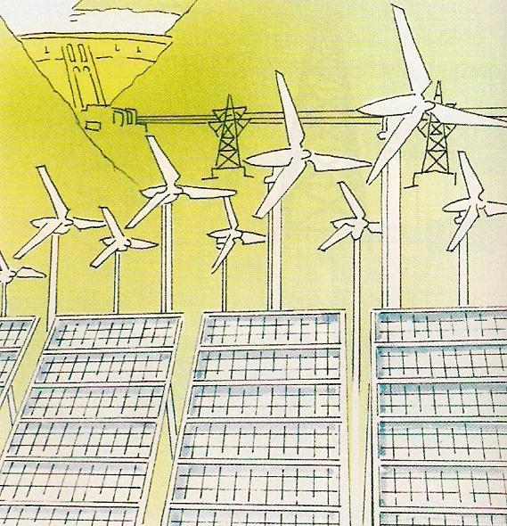
- Potenciar el ahorro energético.
- Reducir el consumo de petróleo y carbón.
- Intensificar la búsqueda, la extracción y el consumo de fuentes de energía propias.
- Estudiar y eliminar los impactos medioambientales en la producción de energía.
La imagen tiene ajusta paralelo y
se separa 0.5 cm del texto
Viñeta
- Fomentar la investigación y el aprovechamiento de las fuentes de energía renovables.

Salto de página

Hábitos de ahorro energético

A continuación se presentan una serie de propuestas para el ahorro de energía que pueden ser puestas en práctica en todos los ámbitos de actuación del ser humano.
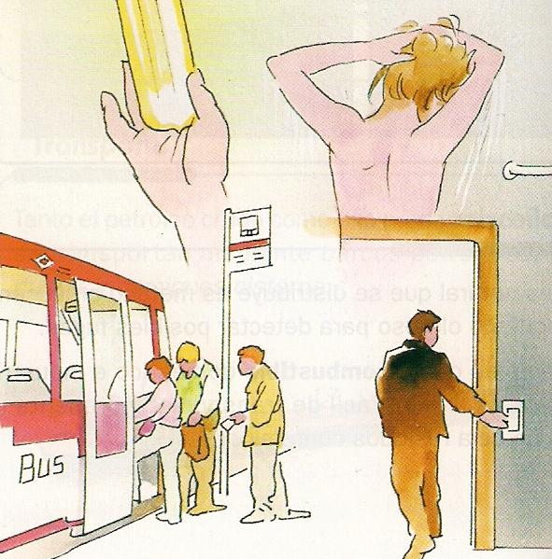
- Aprovechar al máximo la luz del día.
- Utilizar lámparas de bajo consumo.
- Apagar las luces de las habitaciones cuando no son necesarias.
La imagen tiene ajusta paralelo y
se separa 0.5 cm del texto
- Mantener la calefacción a una temperatura moderada y utilizar termostatos para regular automáticamente la temperatura ambiental.
Viñeta
- Optar por la ducha antes que por el baño.
- Utilizar medios de transporte colectivos en lugar del coche.
- Reciclar y reutilizar objetos con el fin de reducir el consumo de energía necesaria para fabricarlos.

